با برگزاری مجمع عمومی عادی سالیانه بانک تجارت ، سهامداران این بانک ضمن تصویب صورتهای مالی سال 1390 بانک با تقسیم 100 ریال از سود 331 ریالی هر سهم موافقت کردند.
در ابتدای این مجمع که دکتر داوری رییس هیات مدیره بانک تجارت ، ریاست آن را بر عهده داشت ابتدا دکتر فلاح مدیرعامل این بانک با اشاره به مهمترین دستاوردهای بانک تجارت در سال مالی گذشته اظهار داشت : کسب رتبه نخست به لحاظ رشد در میانگین منابع سپرده ای نظام بانکی ، حفظ جایگاه نخست در ضمانتنامه ها در نظام بانکی با 37.4 درصد سهم از بازار پنج بانک بزرگ تجاری ، حفظ جایگاه نخست در تعهدات اعتبارات اسنادی شبکه بانکی با 35.9 درصد سهم از بازار پنج بانک بزرگ تجاری کشور و تائید توانمندی مالی بانک از سوی موسسه بین المللی Capital Intelligence را از جمله مهمترین توفیقات بانک تجارت در سال 90 بر شمرد و اظهار داشت : این توفیقات ارزشمند در شرایطی به دست آمد که دشمنان نظام اسلامیبانک تجارت را نیز مشمول تحریم های ناعادلانه قرار دادند و اقتصاد کشور با شرایط ویژه ای روبرو بوده است .
مدیرعامل بانک تجارت با اشاره به وضعیت سهام این بانک در بازار سرمایه طی سال مالی گذشته اظهار داشت : طی سال مالی 1390 ، نماد بانک تجارت 222 روز باز بوده و در تمام روزهایی که نماد باز بوده معامله سهام صورت گرفته است . وی با اشاره به اینکه ارزش بازار سهام این بانک در پایان سال مالی گذشته به بیش از 26 هزار و 688 میلیارد ریال بالغ شده است افزود : جمع دارایی های بانک در پایان سال مالی گذشته به 513 هزار میلیارد ریال بالغ شده است . سود خالص بانک با 28 درصد افزایش از 4506 میلیارد ریال به 5799 میلیارد ریال رسیده و 331 ریال سود برای هر سهم بانک محقق شده که 21 ریال بیش از 310 ریال سود پیش بینی شده برای هر سهم بوده است . ضمن اینکه به لطف تلاشهای حوزه مالی بانک ، موفق به تعیین تکلیف وضعیت مالیاتی بانک و اخذ مفاصا حساب مالیاتی سالهای 1384 تا 1388 بانک شدیم.
دکتر فلاح در ادامه با اشاره به برخی از مهمترین شاخصهای عملکرد این بانک در بازار پول کشور طی سال گذشته یادآور شد : طی سال 1390 میانگین سپرده های بانک بیش از 21 درصد رشد داشت که به میزان قابل توجهی از رشد میانگین سپرده ای پنج بانک بزرگ تجاری کشور بیشتر بود . در همین مدت سرانه سپرده کارکنان بانک بیش از 19 درصد، سرانه سپرده شعب بانک بیش 18 درصد ، سرانه سود کارکنان بیش از 32 درصد و سرانه سود سپرده شعب بانک بیش از 31 درصد رشد داشته است . وی همچنین با اشاره به رویکرد بانک تجارت در توسعه ابزارهای بانکداری الکترونیک اظهار داشت : طی سال 90 تعداد دارندگان تجارت کارت بیش از 29 درصد ، تعداد دستگاه های POSفروشگاهی بیش از 28 درصد ، تعداد کاربران بانکداری اینترنتی بیش از 34 درصد و تعداد دستگاه های خودپرداز بانک قریب به 30 درصد رشد داشته است .
مدیرعامل بانک تجارت با اشاره به اینکه بیش از 77 درصد منابع بانک از سپرده های مشتریان تامین شده است افزود : تسهیلات اعطایی بیش از 59 درصد از کل مصارف بانک را به خود اختصاص داده اند ، ضمن اینکه بانک تجارت به طور دقیق مفاد بسته سیاستی – نظارتی بانک مرکزی جمهوری اسلامی ایران در اعطای تسهیلات به بخش های مختلف اقتصاد کشور را رعایت نموده است . وی همچنین با اشاره به رویکرد این بانک در توسعه سرمایه گذاری ها و مشارکت های سودآور افزود : بالغ بر هشت درصد بازده سهام بانک طی سال گذشته از همین محل بوده است .
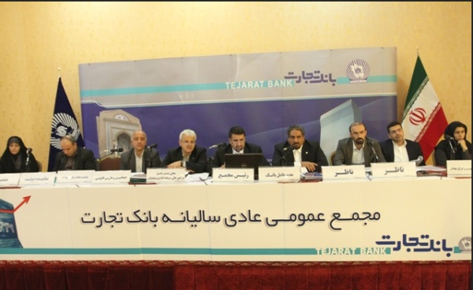

دکتر فلاح با اشاره به برنامه های آتی این بانک در حوزه های مختلف ارائه خدمات ، استقرار نظام برنامه ریزی استراتژیک، راه اندازی شرکت بیمه تجارت ، تاسیس شرکت کیف پول الکترونیکیتاسیس شرکت تامین سرمایه ، ارائه خدمات خرید اقساطی آسان خرید و گزارش دهی اعتباری به کلیه مشتریان شبکه بانکی را از جمله مهمترین برنامه های در دست اقدام این بانک عنوان کرد. دکتر فلاح با اشاره به اینکه برنامه های عملیاتی بانک تجارت در راستای اهداف استراتژیک این بانک در شش حوزه تدوین شده است یادآور شد : راه اندازی ساختار بانکداری اختصاصی و شرکتی ، پیاده سازی چرخه ارتقای رضایت مشتریان ، نهایی سازی سامانه Core Banking ، یکپارچه سازی نظام بازرسی در بانک ، طراحی و استقرار سیستم اعتبارات اسنادی داخلی ، افزایش14.2 درصدی میزان سرمایه و پیاده سازی نظام بودجه ریزی عملیاتی از جمله مهمترین برنامه هایی است که با جدیت در صدد اجرایی ساختن آن هستیم .
پس از ارائه گزارش مدیرعامل بانک تجارت به مجمع ، نماینده سازمان حسابرسی و بازرس قانونی بانک ، گزارش خود در خصوص صورتهای مالی بانک را قرائت کرد که نکات مطروحه در این گزارش از سوی دکتر داوری رئیس هیات مدیره و کلامی معاون مدیرعامل بانک تجارت در حوزه امور مالی و سرمایه گذاری پاسخ داده شد و پس از آن صورتهای مالی سال منتهی به 1390.12.29 بانک مورد تصویب مجمع قرار گرفت.
در ادامه مجمع عادی سالیانه بانک تجارت به بحث و تبادل نظر و اتخاذ تصمیم درباره چگونگی تقسیم و تخصیص سود سال مالی منتهی به 29 اسفندماه 1391 پرداختند و پس از استماع نظرات مدیرعامل و رئیس هیات مدیره بانک تجارت درخصوص افزایش میزان سرمایه و لزوم بهبود نسبت کفایت سرمایه این بانک ، سهامداران با تقسیم یکصد ریال از سود هر سهم موافقت نمودند تا برنامه افزایش سرمایه بانک به منظور تقویت ساختار مالی و امکان توسعه فعالیتهای مختلف بانکی مطابق برنامه ریزیهای بعمل آمده محقق گردد.
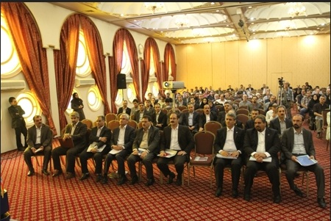

بانک تجارت یکی از سه بانک بزرگ تجاری کشور است که در پی اجرای قانون سیاستهای کلی اصل 44 در زمره بانکهای خصوصی کشور درآمد و سهام آن به بخش غیر دولتی واگذار شد . تا پایان سال مالی 1390 قریب به 80 درصد سهام این بانک از مالکیت دولت خارج شده و چهار کرسی از پنج کرسی هیات مدیره به بخش خصوصی واگذار شده است.

